1. LE FUTUR SIMPLE (Simple Future)

a. FORMATION

- Regular Verbs:
To form the simple future, use the infinitive of the verb as a stem (minus any final e)
+ the following endings : -ai, -as, -a, -ons, -ez, -ont
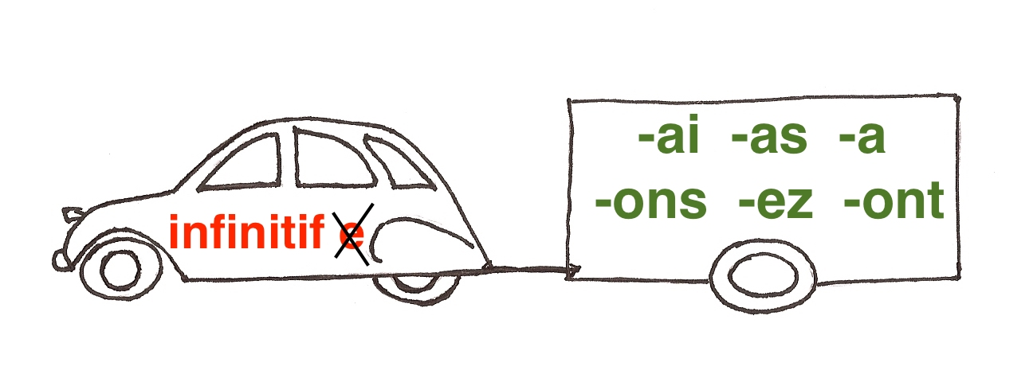

NOTE:
the parallel between AVOIR in the present tense: j'ai, tu as, elle a, nous avons, vous avez, ils ont and future endings.¹

Pronunciation:
•Future endings only use three sounds:
é (-ai, -ez), a (-as, -a), on (-ons, -ont)
•All regular and irregular stems end with the sound R

EXAMPLES:
je/j'  tu  il/elle/on  nous  vous  ils/elles | manger  mangerai  mangeras  mangera  mangerons  mangerez  mangeront | jouer  jouerai  joueras  jouera  jouerons  jouerez  joueront | finir  finirai  finiras  finira  finirons  finirez  finiront | prendre—> prendr  prendrai  prendras  prendra  prendrons  prendrez  prendront | sourire—> sourir  sourirai  souriras  sourira  sourirons  sourirez  souriront

BEWARE:
•of verbs with an e before the infinitive ending that undergo accent changes (è) in the present tense with je, tu, il/elle, ils/elles

Examples: acheter—> j'achète —> achèter-
—> tu achèteras, nous achèterons, ils n'achèteront pas

se promener—> tu te promènes —> promèner-
—> je me promènerai, elle se promènera, vous vous promènerez

NOTE:

however verbs with an é before the infinitive ending such as espérer are regular

Examples: espérer—> j'espérerai, tu espéreras, vous espérerez

préférer—> elle ne préférera pas, nous préférerons, ils préféreront

¹ This is due to the fact that French simple future comes from the informal latin future, which used the present tense of to have + the infinitive of the verb.

•of verbs with an e before the infinitive ending that undergo stem changes (double consonant) in the present tense with je, tu, il/elle, ils/elles

Examples: appeler—> il appelle—> appeller-
—> j'appellerai, tu n'appelleras pas, vous appellerez

jeter—> elles jettent—> jetter-
—> elle ne jettera pas, nous jetterons, ils jetteront
•of verbs ending in -yer whose y becomes i in the present tense with je, tu, il/elle, ils/elles

-Oyer verbs
Examples: employer —> j'emploie —> emploier-
—> j' emploierai, tu n'emploieras pas, vous emploierez

-Uyer verbs
Examples: s'ennuyer —> tu t'ennuies —> ennuier-
—> elle s'ennuiera, nous ne nous ennuierons pas, ils s'ennuieront

-Ayer verbs
Examples: payer —> elle paie/paye —> paier-/ payer-
—> tu ne paieras pas, nous paierons, ils paieront
—> tu ne payeras pas, nous payerons, ils payeront

-Irregular verbs:²

All irregular verbs have irregular stems with regular endings

acquérir | acquerr- | j'acquerrai, tu acquerras, il acquerra, nous acquerrons, vous acquerrez,  ils acquerront
aller | ir- | j'irai, tu iras, il ira, nous irons, vous irez, ils iront
(s')apercevoir | apercevr- | je m'apercevrai, tu apercevras, elle s'apercevra, nous nous apercevrons, vous apercevrez, ils apercevront
s'asseoir | assiér-  assoir- | je m'assiérai, tu t'assiéras, elle s'assiéra, nous nous asssiérons, vous vous assiérez, elles s'assiéront  je m'assoirai, tu t'assoiras, il s'assoira, nous nous assoirons, vous vous assoirez,  ils s'assoiront
avoir | aur- | j'aurai, tu auras, elle aura, nous aurons, vous aurez, ils auront
conquérir | conquerr- | je conquerrai, tu conquerras, il conquerra, nous conquerrons, vous conquerrez,  ils conquerront

² To check the correct form of a verb, you can use Bescherelle.
courir  accourir  encourir | courr- | je courrai, tu accourras, on encourra, nous accourrons, vous courrez, elles courront
cueillir  accueillir  recueillir | cueiller- | je cueillerai, tu accueilleras, il cueillera, nous recueillerons, vous recueillerez, elles accueilleront
décevoir | décevr- | je décevrai, tu décevras, on décevra, nous décevrons, vous décevrez, elles décevront
devoir | devr- | je devrai, tu devras, on devra, nous devrons, vous devrez, elles devront
être | ser- | je serai, tu seras, elle sera, nous serons, vous serez, elles seront
envoyer | enverr- | j'enverrai, tu enverras, il enverra, nous enverrons, vous enverrez, ils enverront
faire | fer- | je ferai, tu feras, on fera, nous ferons, vous ferez, ils feront
falloir | faudr- | il faudra
mourir | mourr- | je mourrai, tu mourras, elle mourra, nous mourrons, vous mourrez, ils mourront
pleuvoir | pleuvr- | il pleuvra
pouvoir | pourr- | je pourrai, tu pourras, elle pourra, nous pourrons, vous pourrez, ils pourront
recevoir | recevr- | je recevrai, tu recevras, on recevra, nous recevrons, vous recevrez,  elles recevront
savoir | saur- | je saurai, tu sauras, il saura, nous saurons, vous saurez, elles sauront
tenir  s'abstenir  appartenir  contenir  obtenir  retenir  soutenir  etc. | tiendr- | je tiendrai, tu tiendras, il tiendra, nous tiendrons, vous tiendrez, elles tiendront
valoir | vaudr- | je vaudrai, tu vaudras, il vaudra, nous vaudrons, vous vaudrez, elles vaudront

venir  revenir  parvenir  devenir  se souvenir  convenir  intervenir  survenir  provenir  subvenir  etc. | viendr- | je viendrai, tu viendras, il viendra, nous viendrons, vous viendrez, elles viendront
voir | verr- | je verrai, tu verras, on verra, nous verrons, vous verrez, ils verront
vouloir | voudr- | je voudrai, tu voudras, elle voudra, nous voudrons, vous voudrez, ils voudront

b. USES

Simple future describes an action or a state that will happen in the future.

Example: Je partirai demain mais je ne serai pas triste.

NOTE:
in a complex sentence in the future tense, French uses the future, unlike English, after the conjunctions:

quand/lorsque [when], dès que/aussitôt que [as soon as], tant que [as long as]

Example: Je lui donnerai ton message quand/lorsque je la verrai.
I will give her your message when I see [present] her

Dès que/Aussitôt que tu iras mieux, tu pourras sortir.

As soon as you feel [present] better, you'll be able to get out.

Tant qu'il fera beau et chaud, nous nous baignerons dans la mer.
As long as the weather is [present] nice and warm, we'll swim in the sea.

2. LE FUTUR PROCHE OU IMMÉDIAT (Immediate Future)

•To FORM immediate future, use ALLER in the present tense
+ the infinitive of the verb
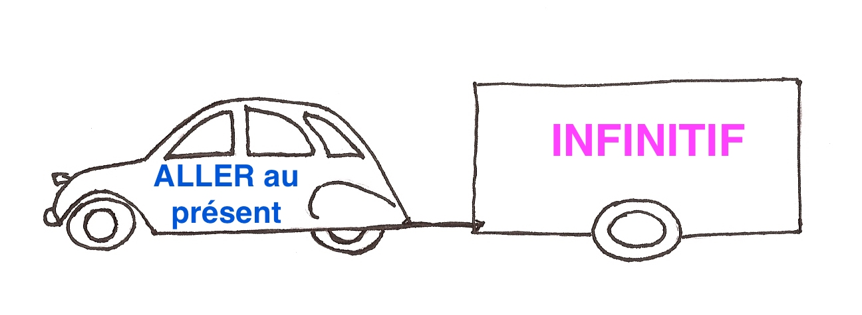
Example: Nous allons regarder un film ce soir.
Ils vont être heureux de nous voir.
Il ne va pas être content de mon départ.

•Immediate future is usually USED to describe an action or a state that will happen in the near future, Keep in mind the notion of "near future" remains quite subjective.

Example: Moi, je vais partir dès ce soir. Lui, il va partir dans deux ans.

Immediate future is also used to describe an action or a state that will most certainly happen

Example: Il y a beaucoup de nuages, il va pleuvoir.

Immediate future also often replaces simple future in informal French

Example: —Qu'est-ce que tu vas faire l'an prochain?
—Je vais étudier en France, mais je ne vais pas habiter à Paris.

NOTE:
to describe a state or action on the verge of happening or about to happen,
use être sur le point de + infinitive

Example: Si tu veux lui dire au revoir, dépêche-toi, il est sur le point de partir.

3. PRESENT USED AS FUTURE

The present tense, when used with a temporal reference, can replace the immediate future.

Example: Ce soir, je sors avec ma copine.

Il arrive dans deux minutes.
Alors, tu pars au Brésil dans trois mois?

4. OTHER WAYS TO EXPRESS FUTURE

avoir l'intention de, compter, espérer, vouloir, devoir, prévoir de, penser + infinitive

Examples:
—Qu'est-ce que tu veux faire ce week-end?

—Samedi, je compte aller au cinéma et dimanche, je dois étudier pour mon examen de français. J'espère avoir le temps de finir tous mes exercices. Et toi, qu'est-ce que tu as l'intention de faire?

—Oh moi, je pense aller à Boston. Je prévois de retrouver mes amis du lycée dans un restaurant.

5. LE FUTUR ANTÉRIEUR (Future Perfect)

•FORMATION: The future perfect is a compound tense. Use
the simple future of the auxiliary verb avoir or être
+ the past participle of the verb
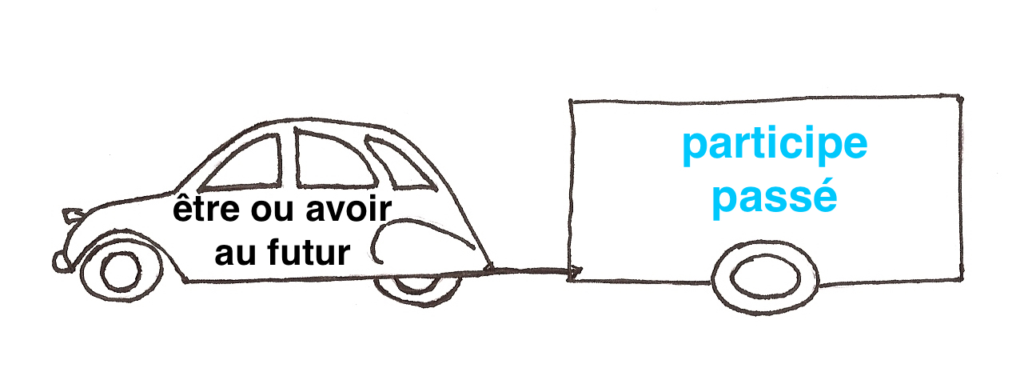

The rules of past participle agreement, negative forms, placement of object pronouns, etc. are the same as for passé composé and other compound tenses.

EXAMPLES:
je/j'  tu  il/elle/on  nous  vous  ils/elles | arriver  serai arrivé(e)  seras arrivé(e)  sera arrivé(e)  serons arrivé(e)s  serez arrivé(e)(s)  seront arrivé(e)s | prendre  aurai pris  auras pris  aura pris  aurons pris  aurez pris  auront pris | se lever  me serai levé(e)  te seras levé(e)  se sera levé(e)  nous serons levé(e)s  vous serez levé(e)(s)  se seront levé(e)s

•USES: Use the future perfect to express chronology

•an action (1) that will happen BEFORE another future action (2):

Examples:
J'irai au cinéma (2) quand j'aurai fini mes devoirs (1).
Vous serez déjà partis (1) quand il arrivera (2).
•an action that will be over at a future time:

Examples:
À 15 heures, il sera déjà parti.
Nous aurons fini de manger avant 20 heures.

NOTE:
in a complex sentence in the future tense, French uses the future perfect, unlike English, to express chronology after the conjunctions:

quand/lorsque [when], dès que/aussitôt que [as soon as], après que [after]

Examples: Quand/lorsque j'aurai vu ce documentaire (1), je comprendrai mieux la situation (2).
Once I've seen this documentary, I will better understand the situation.

Dès que/Aussitôt que tu auras terminé cet exercice (1), nous irons au cinéma (2).
As soon as you are done with this exercise, we'll go see a movie

Après que nous nous aurons fini d'essuyer la vaisselle (1), vous la rangerez (2).
After we are done drying dishes, you'll put them away.

Other sections to review @ French Grammar Games for Grammar Geeks:
-Passé composé (Verb Challenge)
-Present indicative (Verb Challenge)

